Лабораторная работа №3
Заверач С.П.
Гр. 410901
Задание:
Необходимо разработать программу (консольную или графическую) для обмена текстовыми сообщениями, работающую в локальной сети в одноранговом режиме.
Каждый участник обмена сообщениями (узел) идентифицируется IP-адресом и произвольным именем, которое задается пользователем (через параметр командной строки, конфигурационный файл или любым другим способом). Уникальность имен не требуется.
Каждый узел с помощью UDP формирует список активных узлов (IP-адреса и имена):
– после запуска узел отправляет широковещательный пакет, содержащий свое имя, для уведомления других узлов в сети о своем подключении к сети;
– другие узлы, получившие такой пакет, устанавливают с отправителем TCP-соединение для обмена сообщениями и передают по нему свое имя для идентификации в чате.
В любой момент к чату может присоединиться новый клиент.
Обмен сообщениями ведется с помощью TCP в логически общем пространстве: каждый узел поддерживает по одному TCP соединению с каждым другим узлом и отправляет свои сообщения всем узлам в сети. Отключение узла должно корректно обрабатываться другими узлами.
Пользовательский интерфейс программы должен позволять вводить с клавиатуры и отправлять сообщения, а также просматривать историю событий с момента последнего запуска программы.
История должна включать следующие сообщения в хронологическом порядке с отметками времени:
– входящие сообщения от других узлов (с указанием имени и IP-адреса отправителя);
– собственные отправленные сообщения;
– обнаружение нового узла;
–отключение работающего узла.
Для обмена сообщениями рекомендуется разработать свой собственный формат сообщения, позволяющий передавать сообщения разных типов и упрощающих передачу сообщений в потоковом режиме, используемом в TCP.
При создании сокетов на прослушивание входящих широковещательных UDP-пакетов и TCP-соединений нужно указывать IP-адрес, переданный при запуске программы (параметр командной строки, конфигурационный файл и т.п.). Далее запустить несколько экземпляров программы, передавая разные IP-адреса: 127.0.0.1, 127.0.0.2 и т.д. Все эти адреса будут ассоциированы с вашим компьютером, однако логически программы будут разными независимыми клиентами.
Реализовать передачу имеющейся истории событий узлу при подключении.
После обнаружения узлов новый узел запрашивает у любого имеющегося историю событий. По TCP-соединению, установленному между этими узлами, происходит передача полной истории событий, известной узлу. После приема история должна быть отображена соответствующим образом в пользовательском интерфейсе.

Узлы в консоли
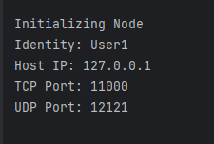
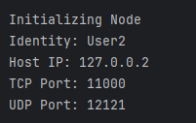
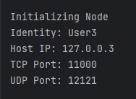
Узлы в Wireshark

TCP соединение в косноли
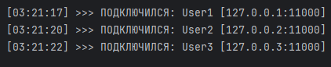

TCP соединение в Wireshark

Обмен сообщениями в консоли
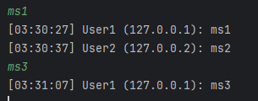
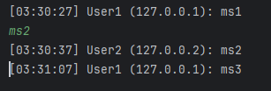

Обмен сообщениями в Wireshark
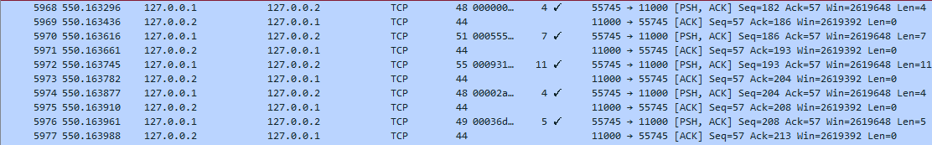

Подключение и отключение узла
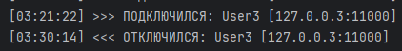

История

